**北京购房资格核验平台**

**用户手册**

**（个人）**

编制单位：北京鸿鼎信息技术有限公司

编制日期：二〇二二年三月

**目录**

1、 用户注册及登录 3

2、 购房资格核验 4

2.1 首页 4

2.2 申请住宅-购房资格核验 5

2.3 申请商办-购房资格核验 11

## 登录

访问系统地址：<http://120.52.186.110/login.aspx>，点击左侧“用户注册”，可进行个人用户登录。

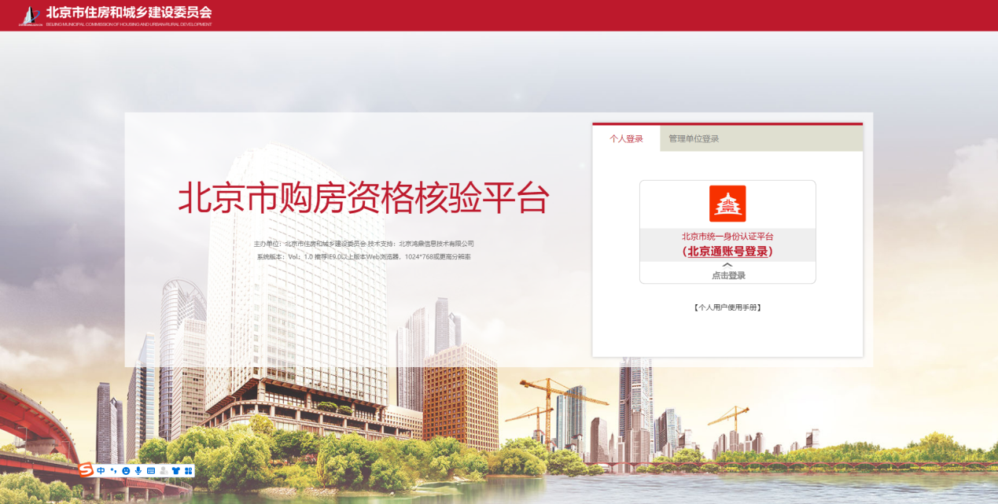

点击图片登录，进入“北京市统一身份认证平台”登录页

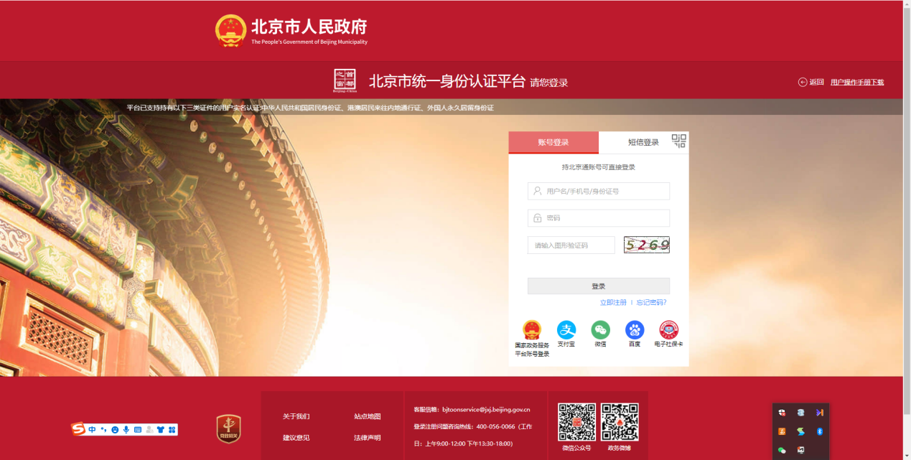

如果有“北京通”账号，可直接登录，没有则需要注册，登录成功后，首次进入资格核验平台，需进行用户绑定

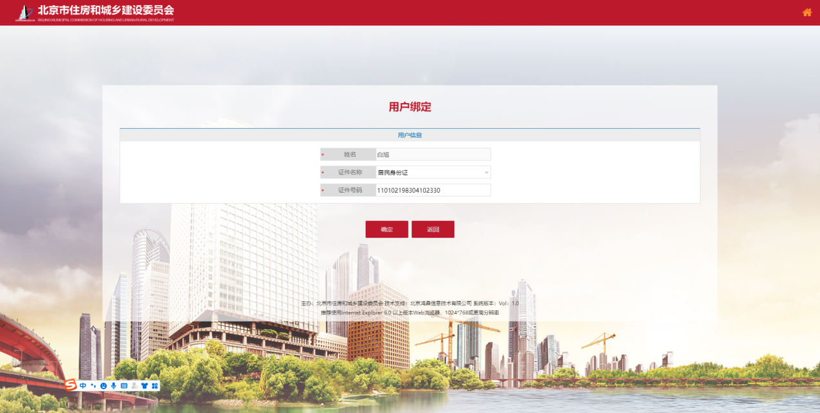

选择正确的证件名称，填写正确的证件号码，点击确定，进入首页，之后再次登录时，则无需绑定，直接进入首页

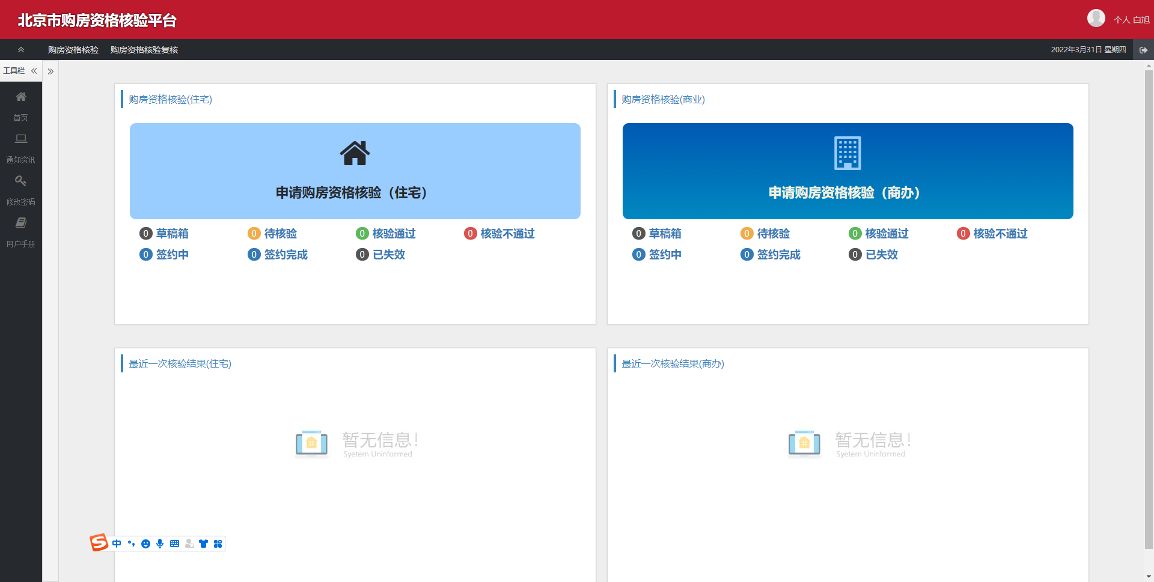

## 购房资格核验



### 首页

登录成功后进入至系统首页，首先看到的是申请购房资格核验（住宅）、申请购房资格核验（商办）两个功能模块。

首页上半部显示购房资格核验住宅及商办的整体情况，其中“草稿箱”是填写未提交，“待核验”是已提交审核中，“核验通过”是审核后通过，“核验不通过”是审核后未通过，“签约中”是通过后签约中，“签约完成”是通过后且已签约完成，“已失效”是撤销、已过期等。

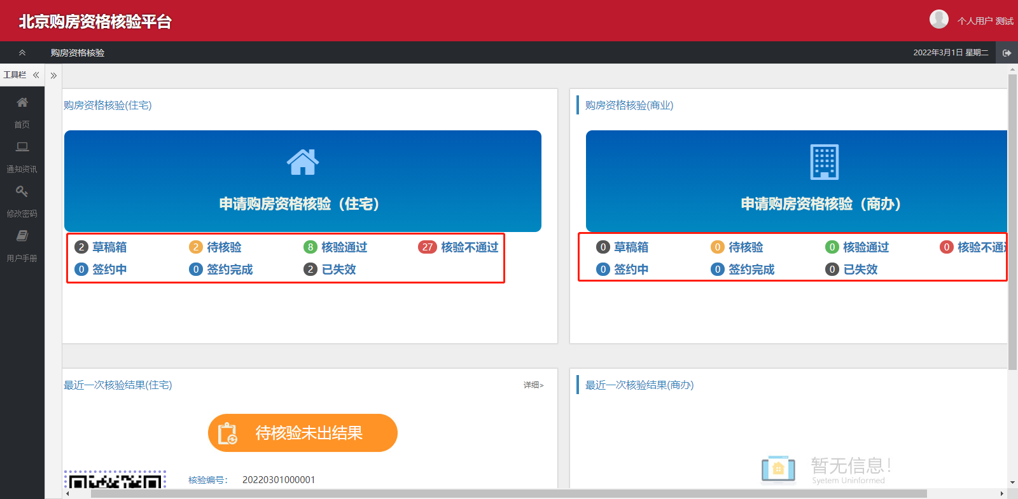

首页下半部分展示的最近一个住宅、商办的核验结果情况。

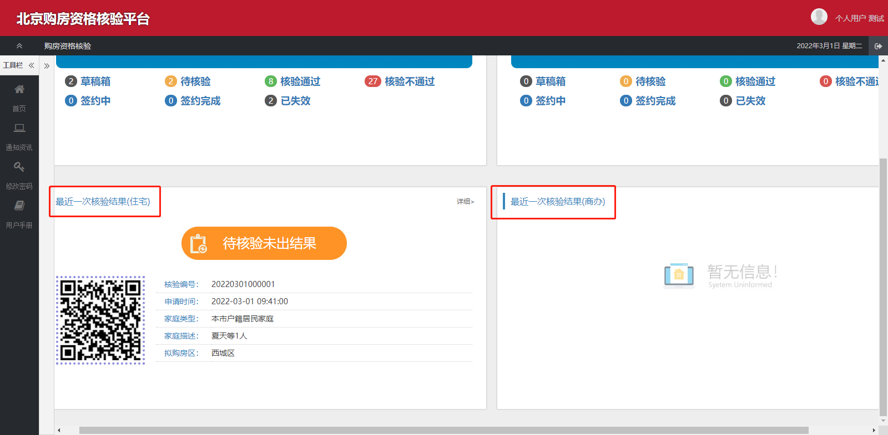

### 申请住宅-购房资格核验

点击首页左上方，申请购房资格核验（住宅）图片，进行资格核验申请。

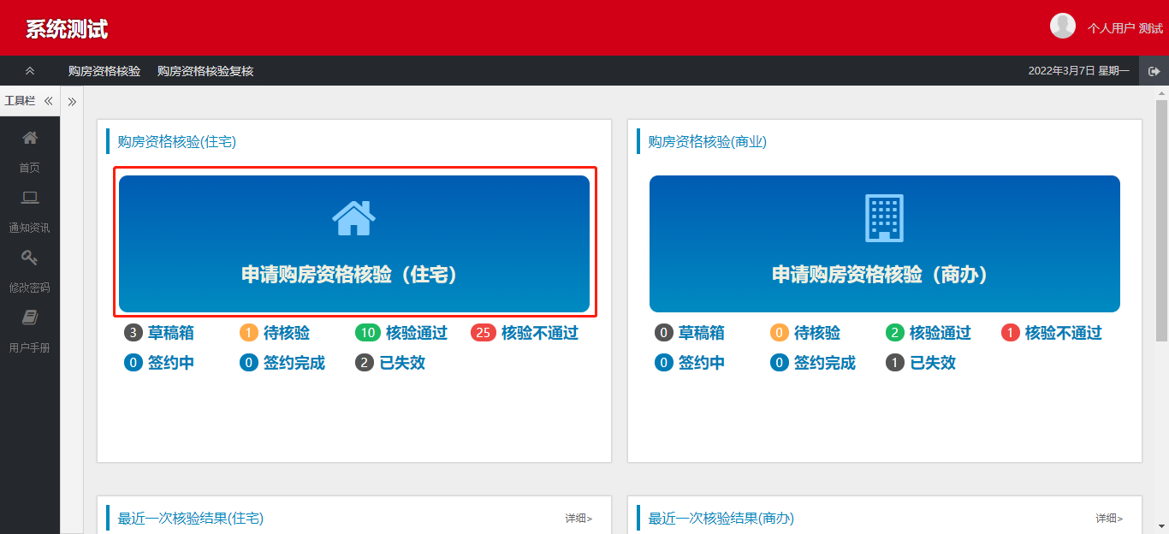



进入申请流程页面

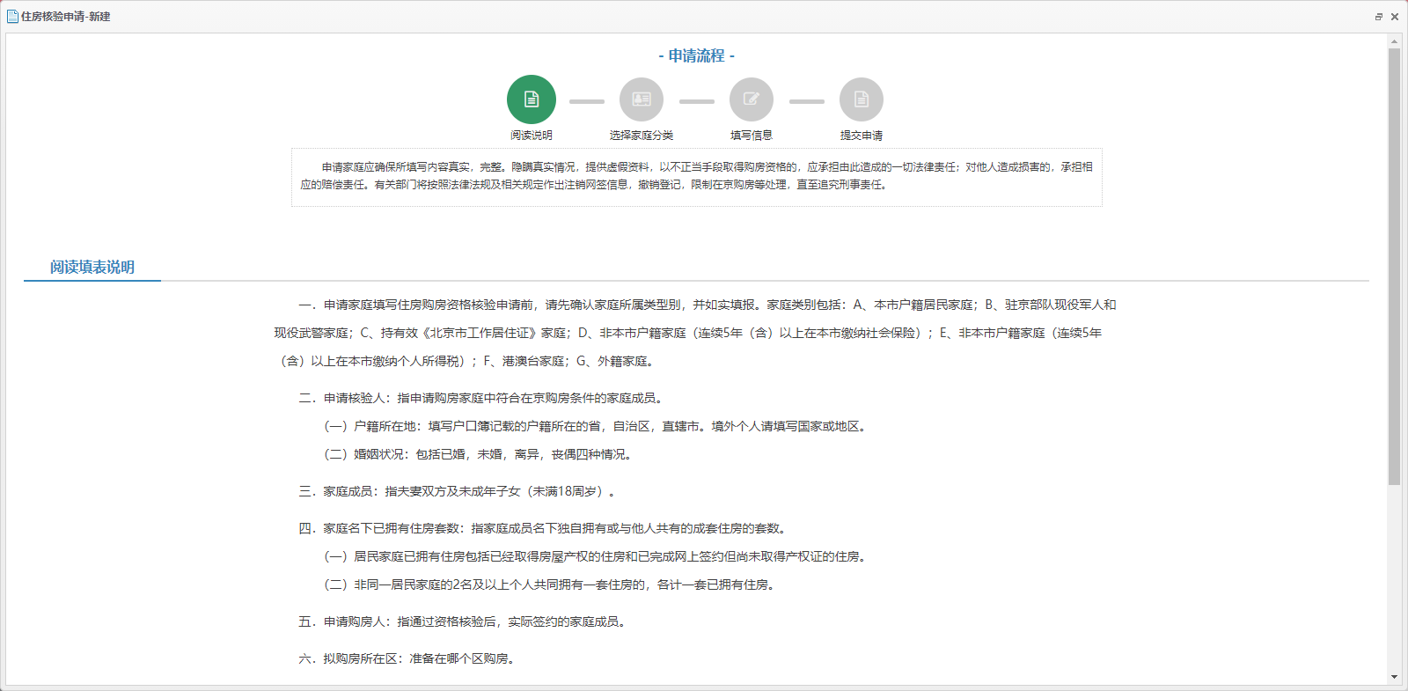

阅读说明并勾选已认真阅读申请说明后，点击“开始申请”。

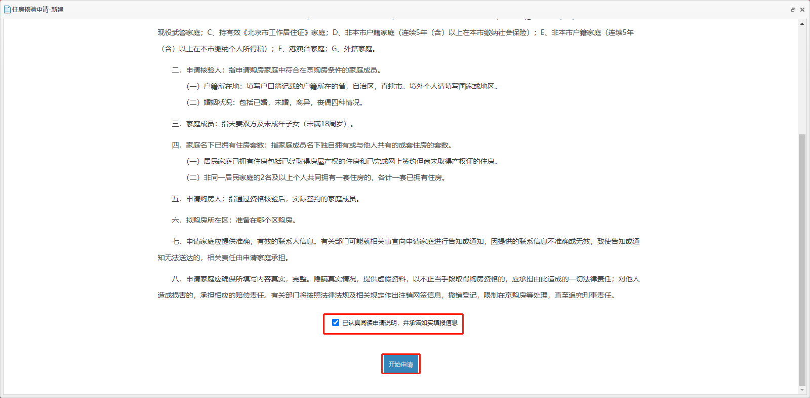

进入至选择家庭分类页面

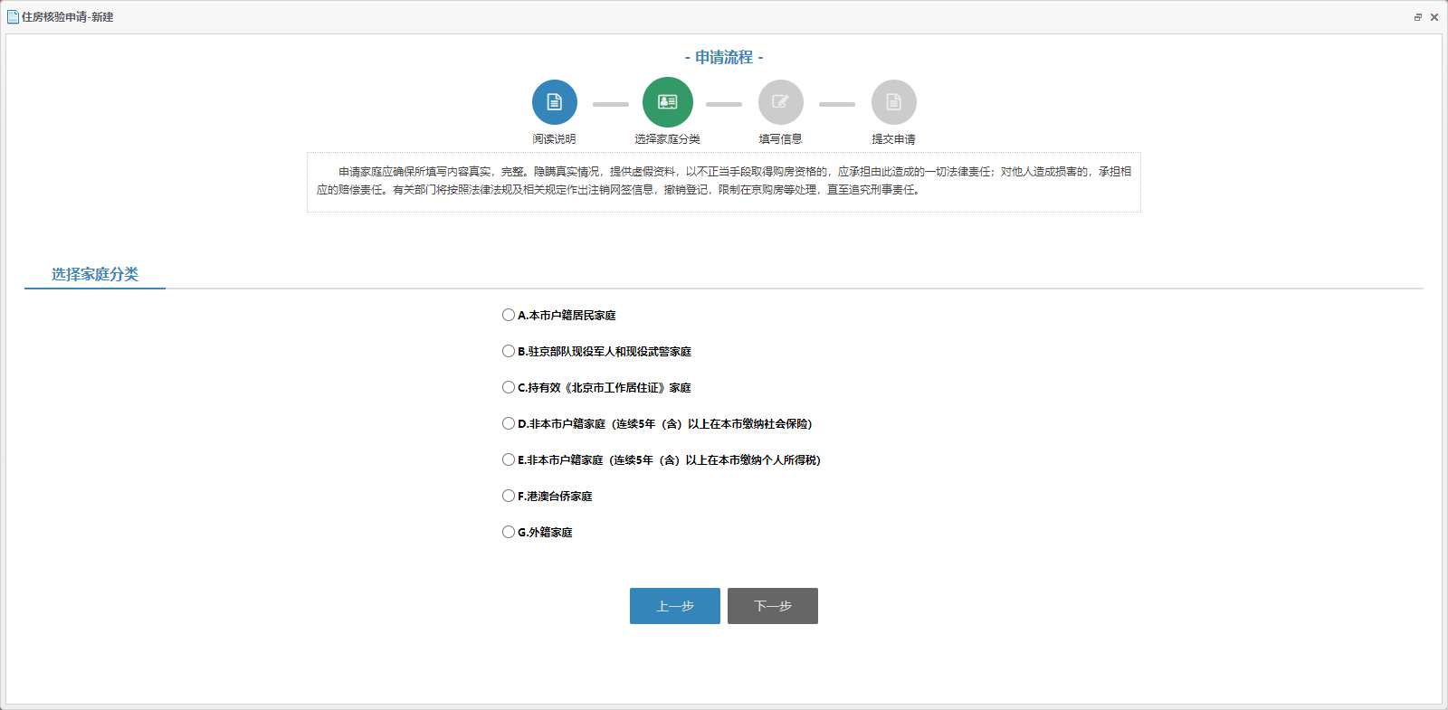

需进行家庭类别的选择，选择后点击“下一步”。

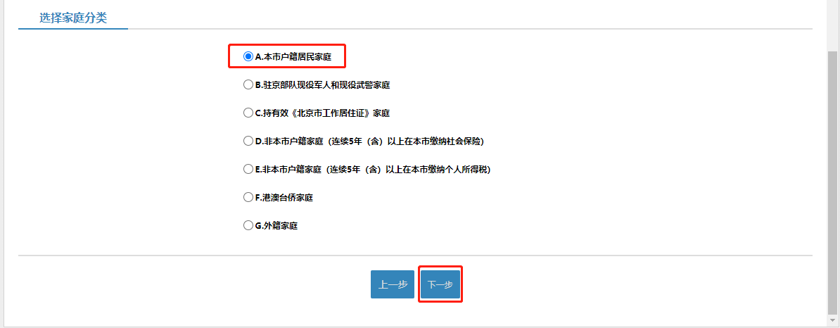

进入至填写信息页面

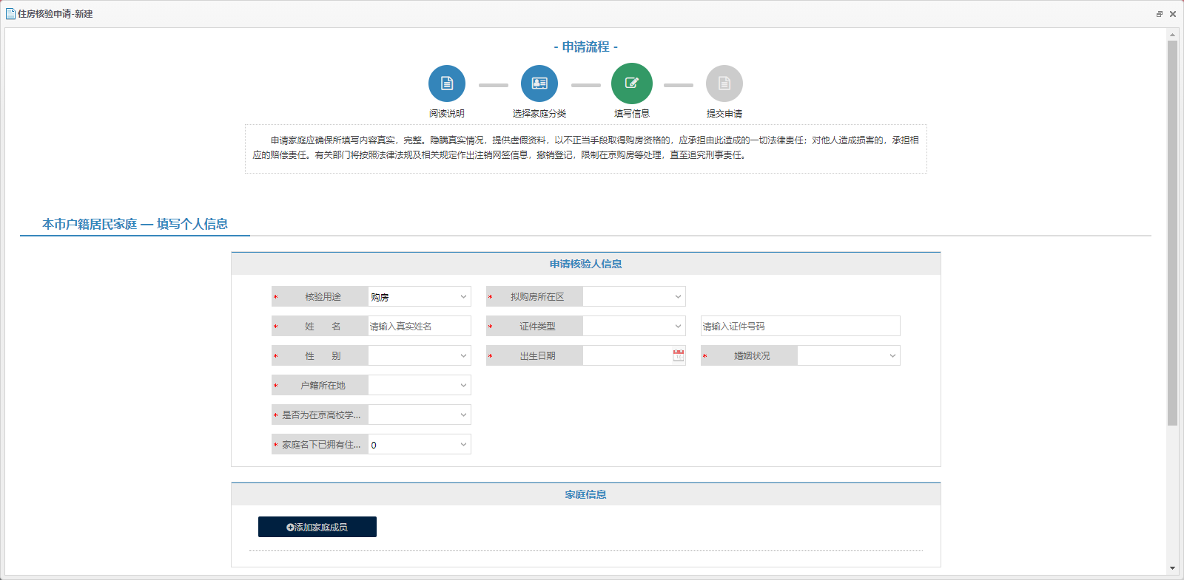

进行申请人及家庭成员信息录入，按照页面要求录入信息并确认无误后，点击“下一步”

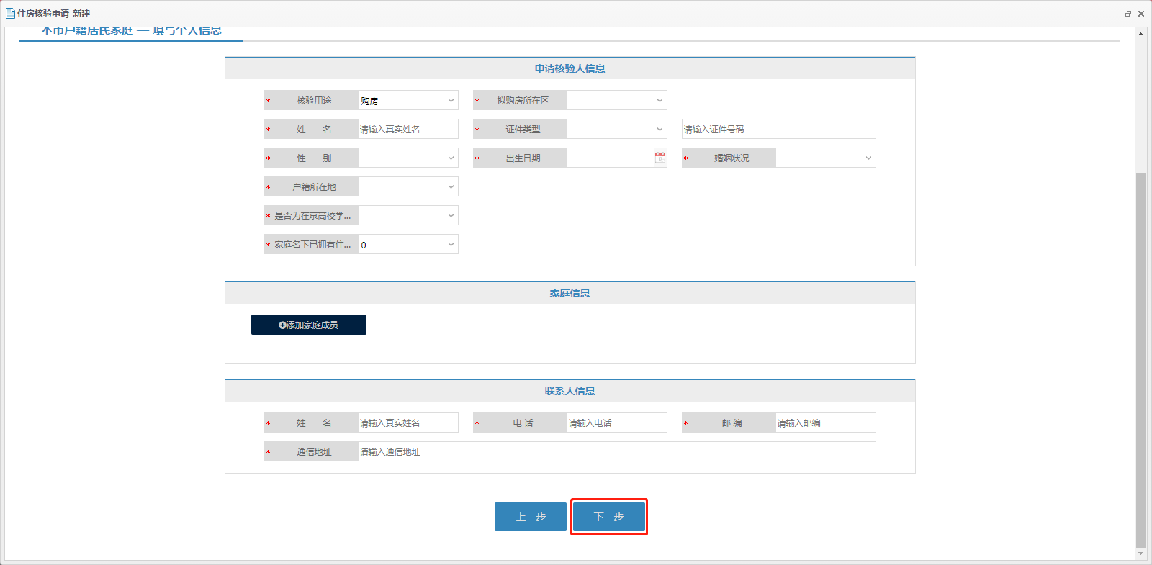

进入至提交申请页面，可查看家庭购房申请表。

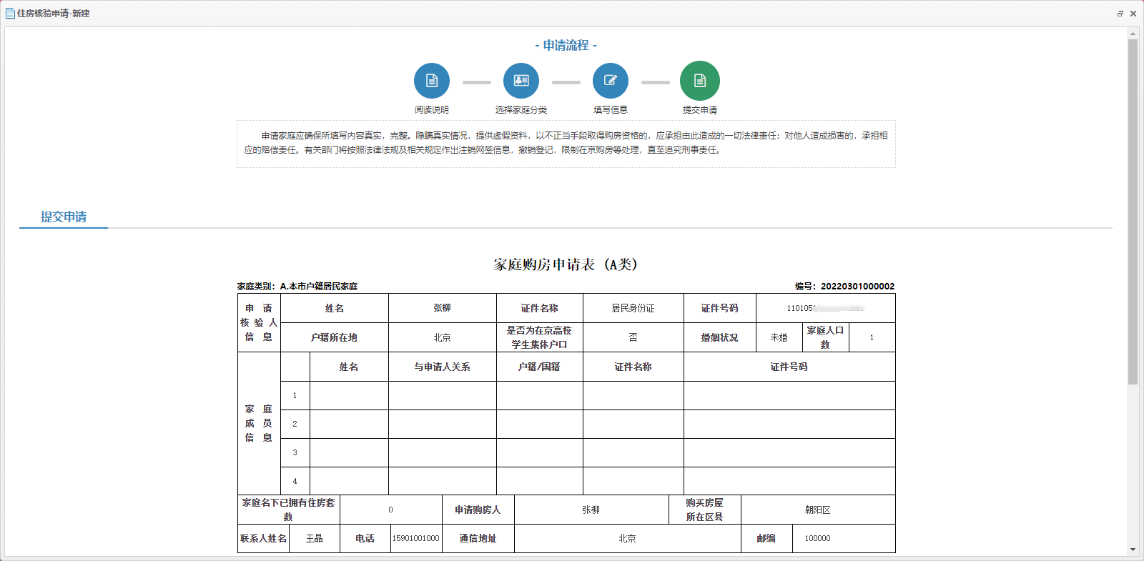

如果此次申请非申请人或家庭成员填写，则需上传委托书签字照片、受托人、被委托人的身份证照片。

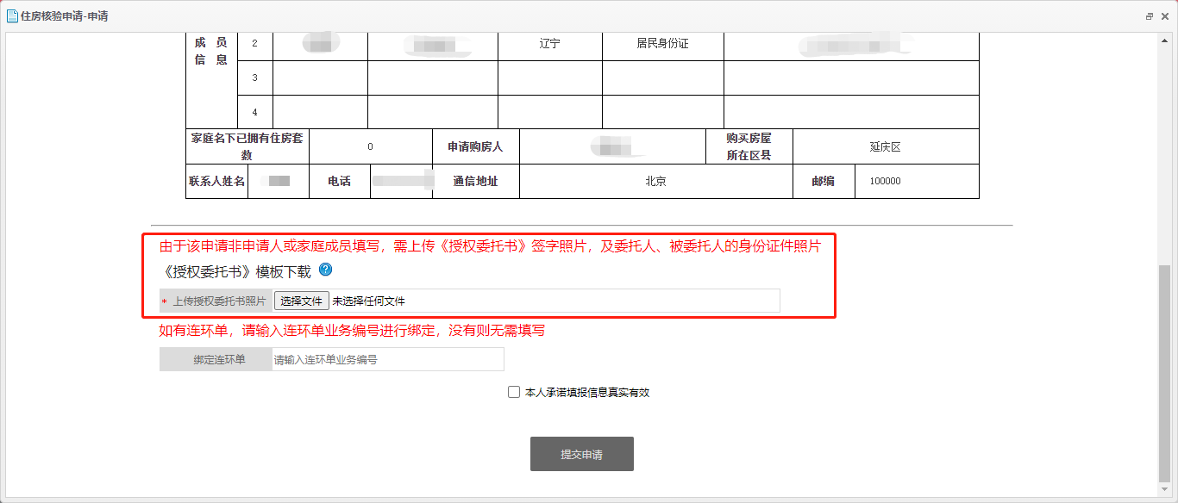

完成上传操作后，勾选下方的“本人承诺填报信息真实有效”，点击“提交申请”按钮。

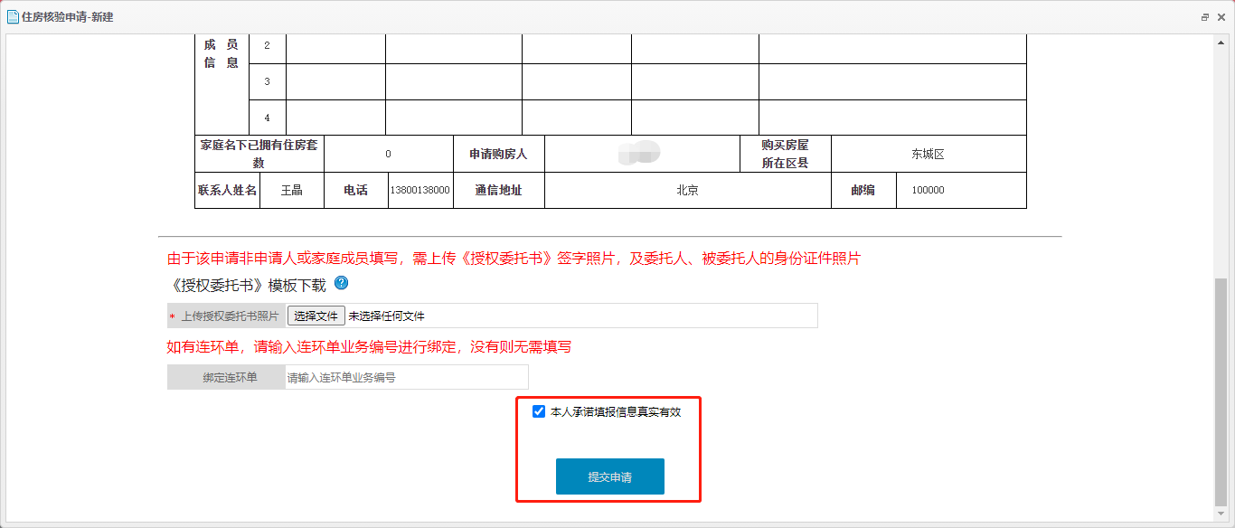

系统弹出申请提交成功的提示，点击“确定”后则完成申请操作。

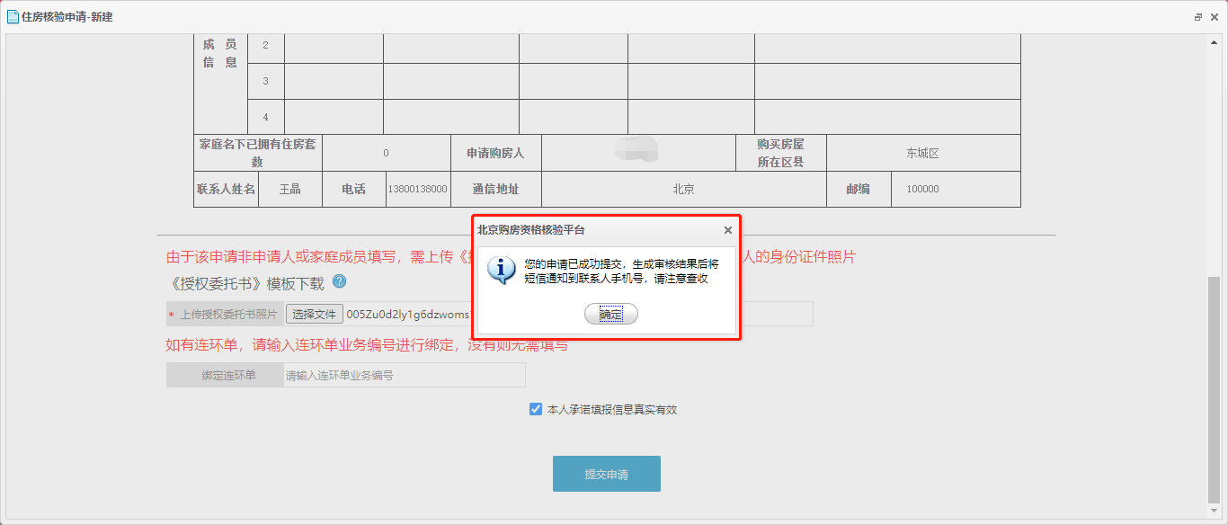

资格核验业务申请完成后，可返回至首页，在左下方可显示最近一次的住宅-资格核验申请记录，可查询结果。

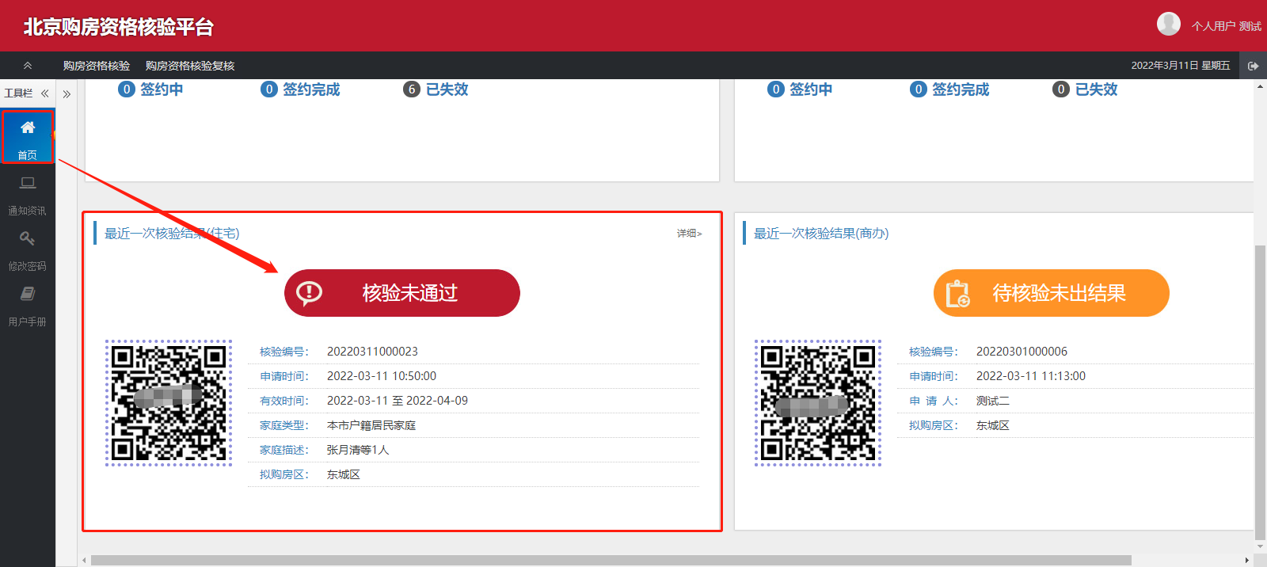

点击右上角灰色“详细”按钮，可查看具体核验情况。

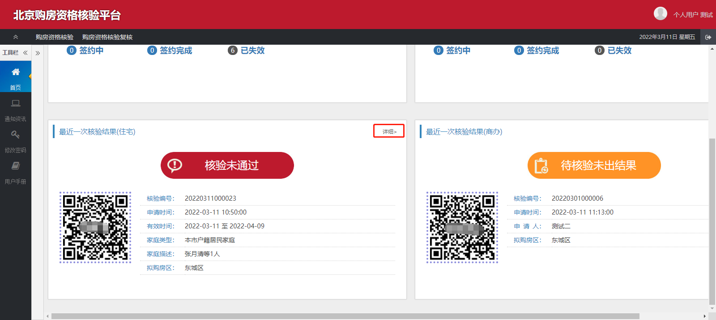

如果资格核验结果因**房产原因**未通过且对核验结果有异议的，可点击红色按钮“申请复核”进行资格核验结果的复核业务。

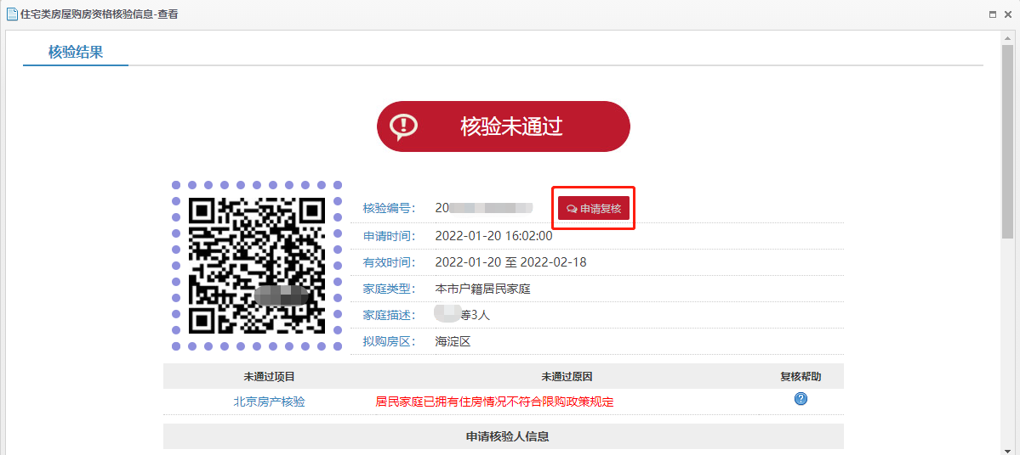

如其他原因未通过的，可点击“复核帮助”按钮。

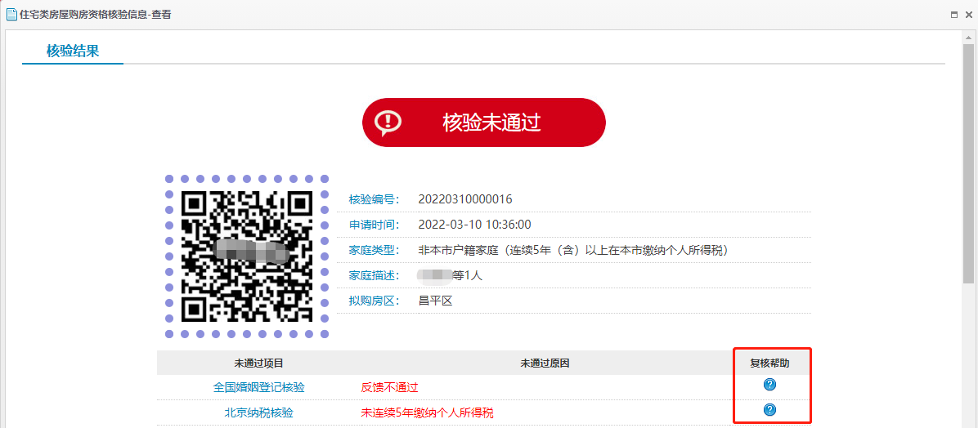

按照复核帮助的提示进行资格核验结果复核。

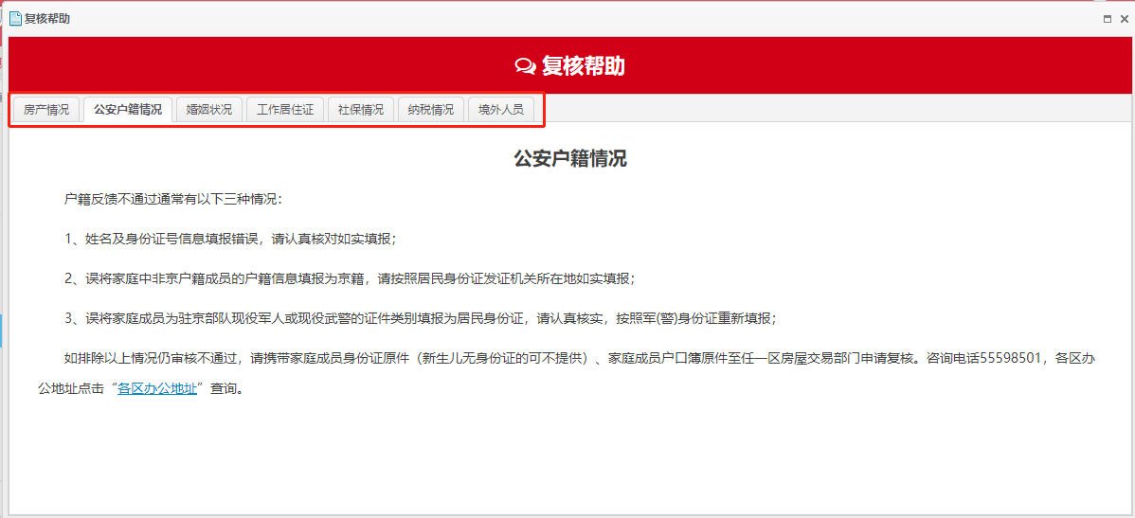

点击完“申请复核”按钮后，页面跳转至申请信息录入页面，填写复核申请说明（例：本人x年x月x日曾购入的房屋，地址北京市朝阳区…...已于x年x月x日转出，现已不在本人名下）后，点击“添加”即完成资格核验复核申请操作。

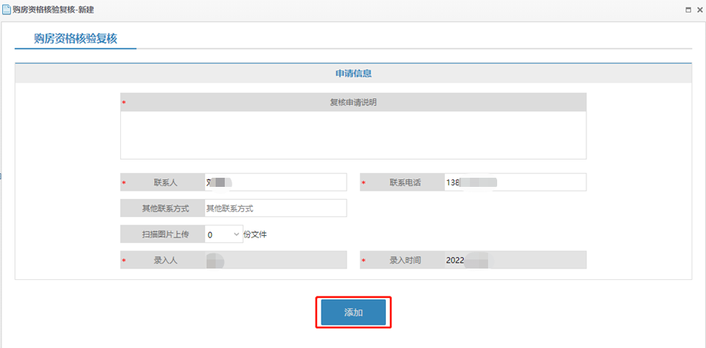

### 申请商办-购房资格核验



点击首页右上方，申请购房资格核验（商办）图片，进行资格核验申请。

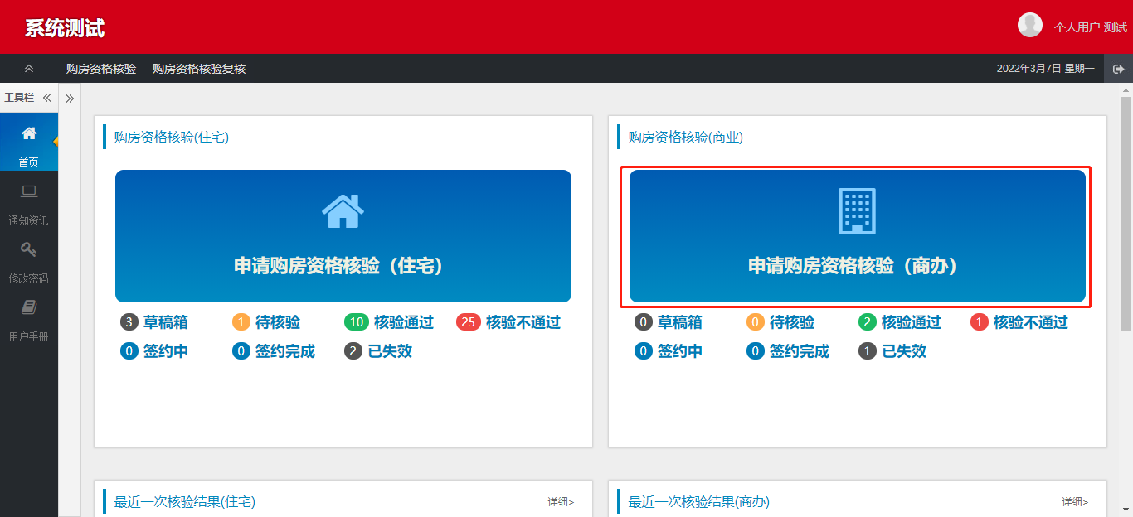

进入申请流程页面

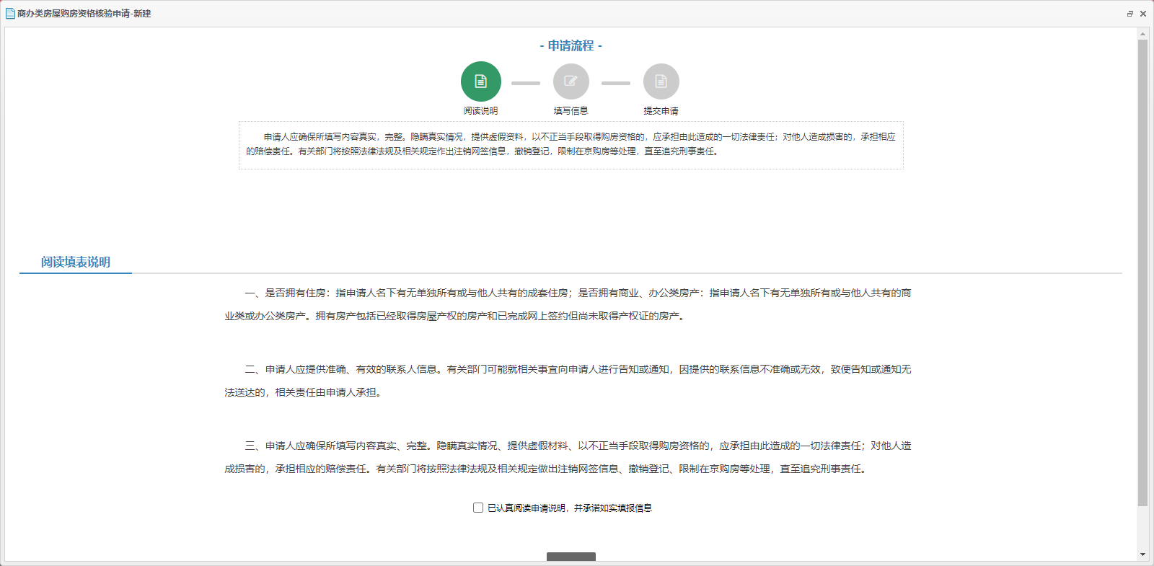

阅读填表说明并勾选已认真阅读填表说明后，点击“开始申请”。

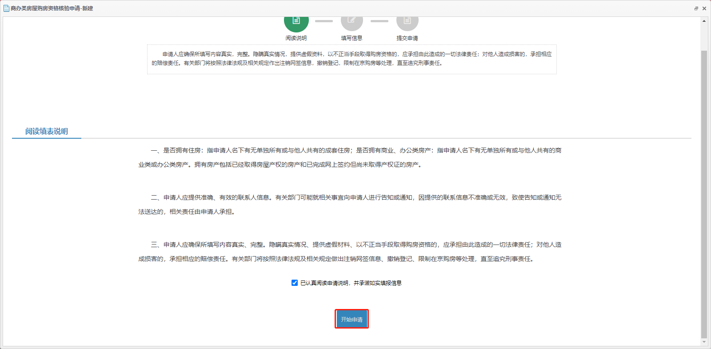

进入至填写信息页面

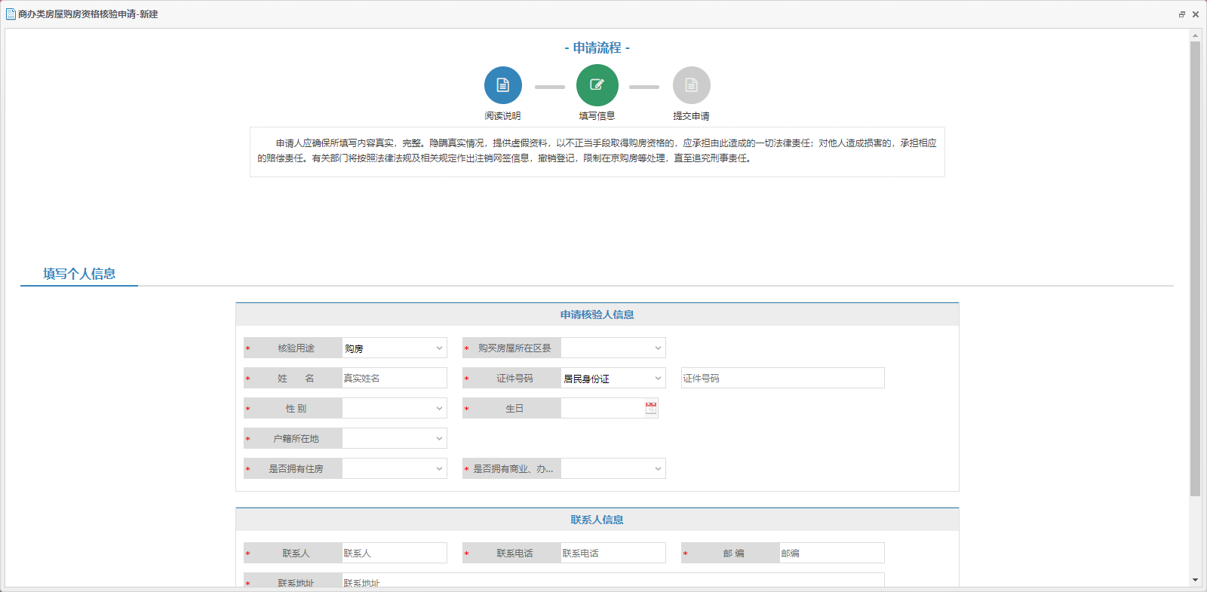

进行申请人信息录入，按照页面要求录入信息并确认无误后，点击“下一步”

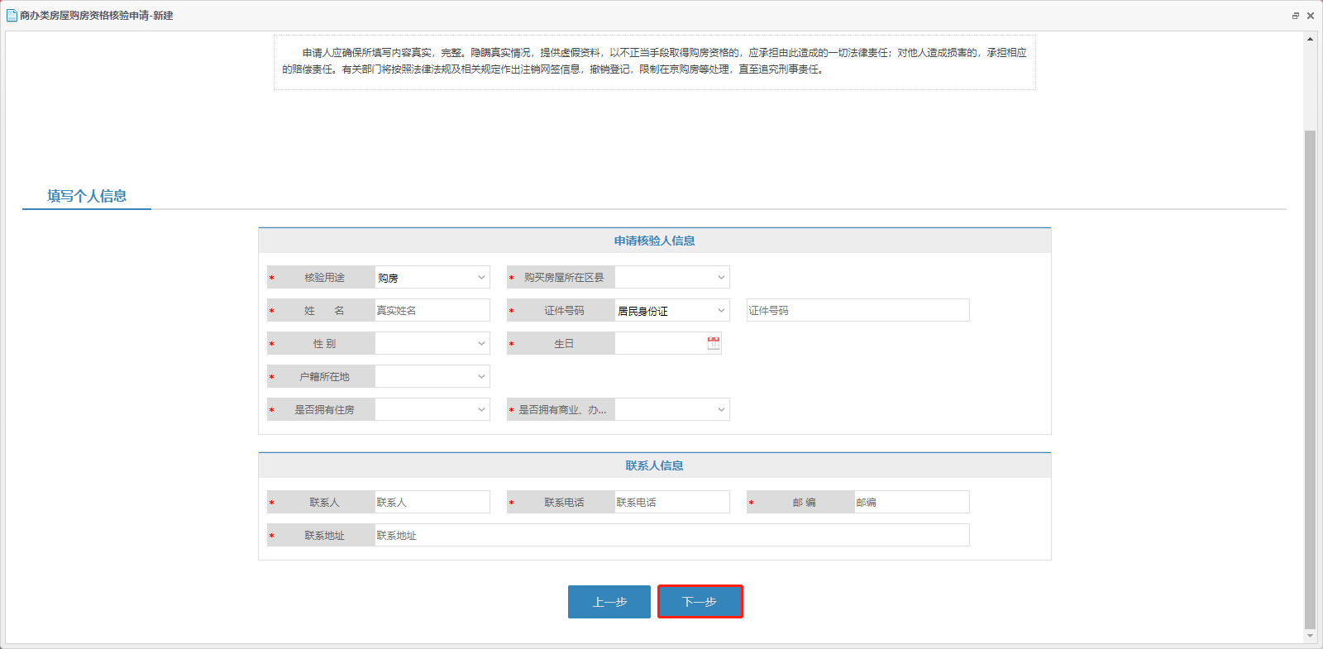

进入至提交申请页面，可查看购房承诺书、个人购房申请表及《授权委托书》签字照片，及委托人、被委托人的身份证件照片。

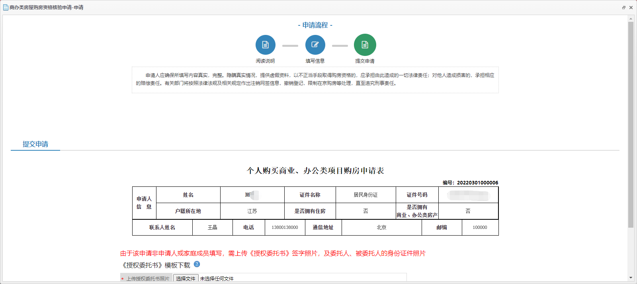

完成上传操作后勾选本人承诺填报信息真实有效后，点击“提交申请”。

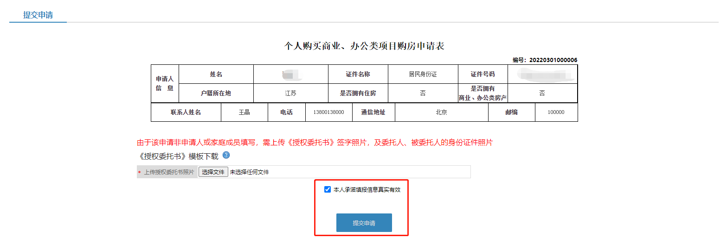

页面弹出提交成功的提示，点击“确定”按钮则完成商办-购房资格核验申请操作。

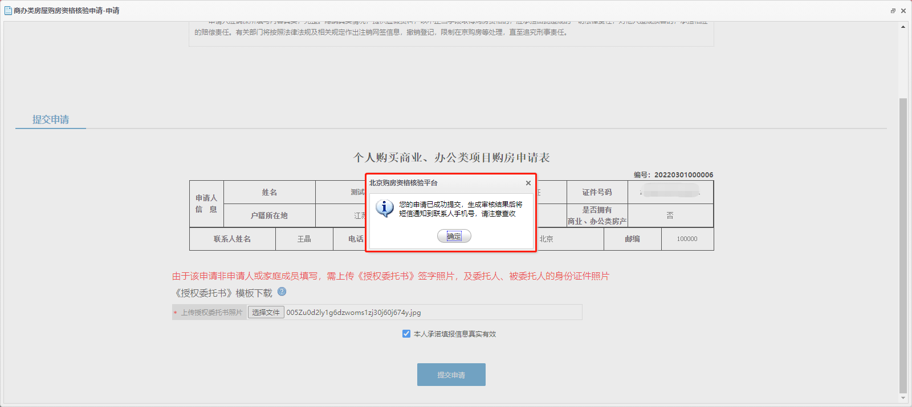

资格核验业务申请完成后，可返回至首页，在右下方可显示最近一次的商办-资格核验申请记录，可查询结果。

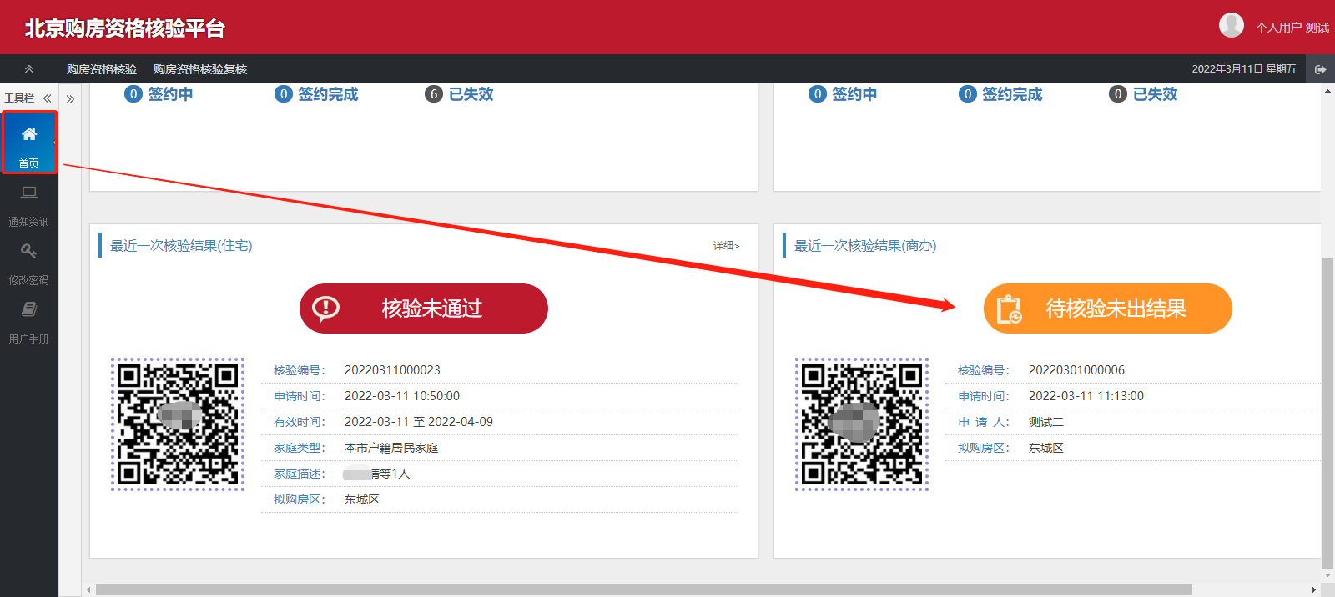

点击右上角灰色“详细”按钮可查看具体核验信息。

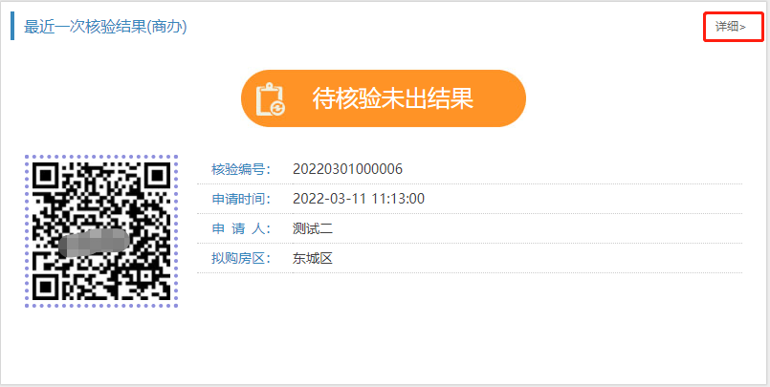

如果资格核验结果因房产原因未通过且对核验结果有异议的，可点击红色按钮“申请复核”进行资格核验结果的复核业务。。

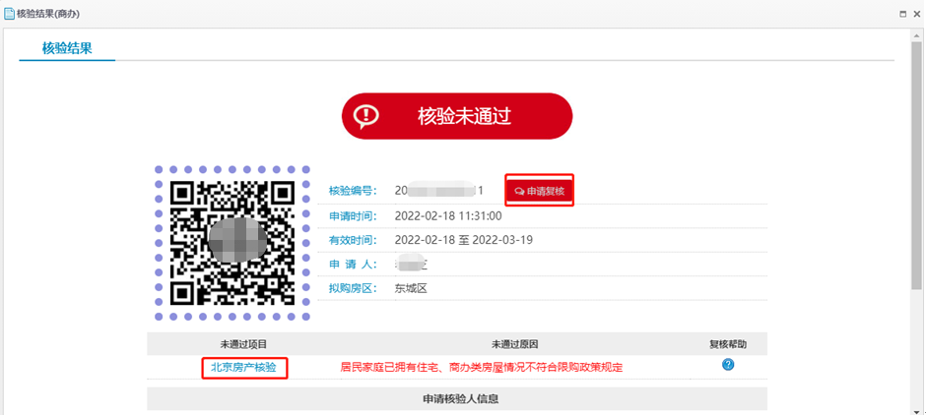

如其他原因未通过的，可点击“复核帮助”按钮。

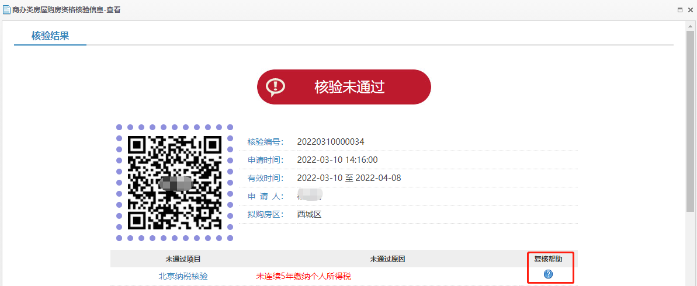

按照复核帮助的提示进行资格核验结果复核。



点击完“申请复核”按钮后，页面跳转至申请信息录入页面，填写复核申请说明（例：本人x年x月x日曾购入的房屋，地址北京市朝阳区…...已于x年x月x日转出，现已不在本人名下）后，点击“添加”即完成资格核验复核申请操作。。

